雷诺 NC-31

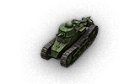

NC-31是雷诺公司在FT-17基础上研制的一款外销型坦克。

NC-31是雷诺公司在FT-17基础上研制的一款外销型坦克。在FT-17的基础上使用了新的悬挂装置和和K-H履带，另外还有功率更大的发动机，坦克的时速达到了16公里/小时。据信在1920-1930年代，中国购买了15辆该型坦克。

炮弹穿深：74毫米

最大装甲厚度：22毫米

最大速度：25千米/小时

----------------------------------------------------

维克斯 Mk.E

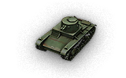

1928年由阿姆斯特朗·维克斯公司设计，专门用于出口的轻型坦克。

1928年由阿姆斯特朗·维克斯公司设计，专门用于出口的轻型坦克。有一部分出口到中国，1937年大约有20辆参加了淞沪战役。在该型坦克的基础上，苏联研制了T-26坦克。另外还有80多辆随中国远征军参加对日作战。

炮弹穿深：74毫米

最大装甲厚度：30毫米

最大速度：35千米/小时

----------------------------------------------------

97式

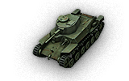

日本三菱公司在1935-1937年研制的中型坦克。1938-1942年一共生产了2880辆。

日本三菱公司在1935-1937年研制的中型坦克。1938-1942年一共生产了2880辆。曾被日军用于侵华战争和太平洋战争中。抗日战争结束后，国共两方面都缴获了大量的97式坦克，一直使用到1950年代中期。

炮弹穿深：130毫米

最大装甲厚度：35毫米

最大速度：40千米/小时

----------------------------------------------------

M5A1

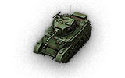

1943年在M5“斯图亚特”基础上研制的改进型M5A1，当M24“霞飞”装备美军后，M5A1开始出口国外。

中国人民解放军装备的M5A1轻型坦克，是在解放战争中缴获国民党军队的战利品。解放后该车型逐步退役。M5斯图亚特系列坦克是由美军M3坦克发展而来，而M3系列坦克又是由M2坦克发展而来，所以这三款战车其实都具有相同的传统，一直保持1930年代的设计理念。M3系列在1940年初开始投入量产，并持续对炮塔进行改良。

炮弹穿深：130毫米

最大装甲厚度：44毫米

最大速度：64千米/小时

----------------------------------------------------

59-16

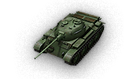

1957年，在部分坦克设计人员的倡导下，中国提出的轻型坦克研制计划，计划在59年完成16吨轻型坦克的研制。原始方案采用4对负重轮和76毫米火炮。

59-16在这种背景下诞生了，并打算作为国庆十周年献礼工程。59-16初一看很像是59的缩小版本，这款轻型坦克相当小，重量还不到20吨。轻型坦克的设计目标是要能压制霞飞和M41，国内的苏联专家认为要达到完全压制此二型坦克的性能，重量需要达到20多吨。

炮弹穿深：189毫米

最大装甲厚度：45毫米

最大速度：60千米/小时

----------------------------------------------------

64式

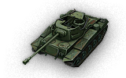

台湾于70年代初开始仿制美国M41轻型坦克，后经进一步改进，于1975年生产64式轻型坦克。

在M42自行高炮底盘上安装了M18地狱猫的炮塔。一共生产了大约50辆装备台湾陆军，单仅有一辆原型车存留至今。

炮弹穿深：177毫米

最大装甲厚度：25毫米

最大速度：72千米/小时

----------------------------------------------------

WZ131

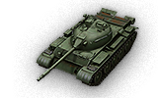

WZ131(62式）中国第一种轻型坦克，1957年开始研制。设计方案经过了多次修改和调整后，最终于1962年通过鉴定，设计定型。

在1957年，研发部门开始设计一种轻型化的59式坦克，新轻坦的设计目的是为了适用于中国南部的山区与沼泽环境。第一个原型车诞生于1962年，后来对该车进行了进一步改进。

炮弹穿深：241毫米

最大装甲厚度：45毫米

最大速度：60千米/小时

----------------------------------------------------

WZ132-1

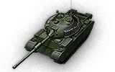

整合了各种62式现代化计划的C系试验坦克。没有制造过原型车。

炮弹穿深：280毫米

最大装甲厚度：200毫米

最大速度：65千米/小时

----------------------------------------------------